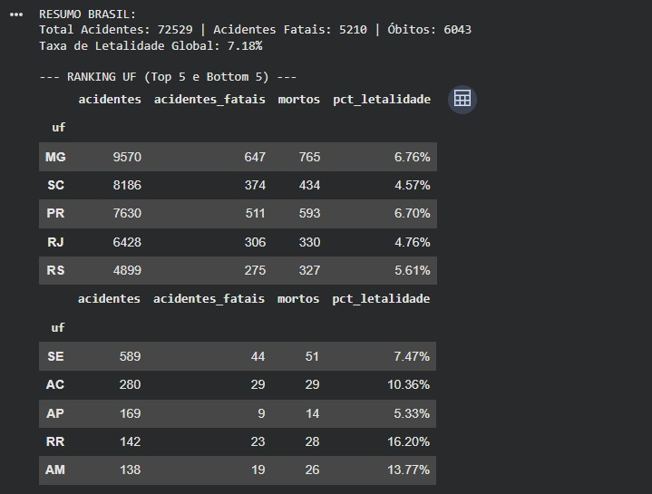

Identificamos que o maior número de acidentes acontece em Minas porém levando em consideração a população geral de 21.393.441 no ano de 2025 temos a porcentagem de 10% da população em acidentes equanto santa catarina está envolvida em apenas 3,8% dos acidentes não fatais
Em relação a letalidade dos acidentes, vemos que Minasgerais lidera com 647 acidentes fatais enquanto Paraná segue com, mesmo com uma disparidade de 26%. A letalidade é quase a mesma que representa que algum problema está acontecendo no paraná já que eles têm menos acidentes, menos acidentes fatais e ainda assim se equiparam na letalidade

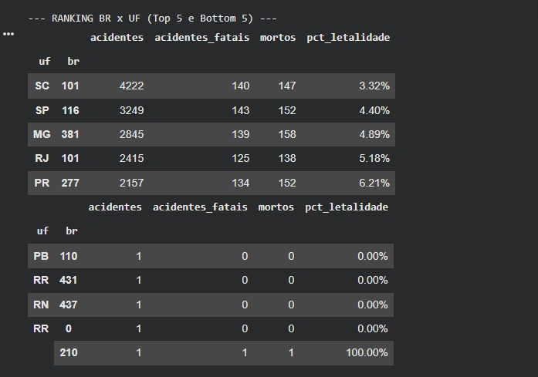

A rodovia mais letal do estado, como a BR-277 que foi identificada em outra análise de BR neste arquivo, mostra essa BR cruza regiões de serra (como a Serra do Mar) com curvas sinuosas e declives acentuados. Nesses trechos, é comum o superaquecimento e a falha no sistema de freios de caminhões, fazendo com que motoristas percam o controle em descidas.

Fica evidente a letalidade que ela consegue quase igualar os acidentes fatais mesmo tendo o número populacional de: 11.890.517 inferior a são paulo que possui: 46.081.801

